**Foreign Direct Investment in Floridaについて**

Enterprise Florida, Inc. はこの度、The **Bureau of Economic Analysis** (**BEA**) of the [United States Department of Commerce](https://en.wikipedia.org/wiki/United_States_Department_of_Commerce), a U.S. government agency の発表資料をベースに、フロリダ州におけるForeign Direct Investment (FDI)の最新状況に関するレポートを発表しました。中南米、カリブ諸島市場への比類なきアクセスの良さ、２１百万人を超える人口、$1 Trillion (約１０７兆円)のGDP規模を抱え外国企業がフロリダ州への投資を行うのはとても自然な事に思えます。外資が過半を超す所有権を持つ企業の州別雇用数でみるとフロリダ州が南東部で一位、全米では４位。国別に見ると、日系企業のフロリダ州での雇用数は21,900　jobsと英国、カナダ、ドイツ、フランス、スイスに続き国別６位に位置しています。（BEA, 2017年資料）フロリダ州への投資にご関心のある企業様は是非、お声掛け下さい。

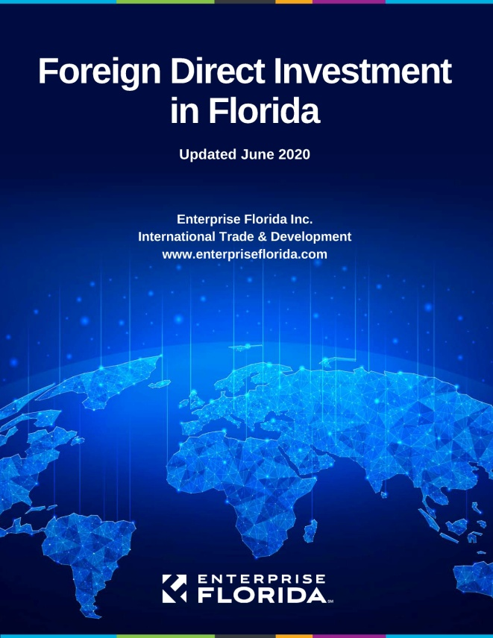

[原文へ](https://techcrunch.com/2020/06/03/spacex-launches-60-more-starlink-satellites-and-records-a-reusability-record-for-a-falcon-9-booster/)]

<https://www.enterpriseflorida.com/wp-content/uploads/foreign-direct-investment-in-florida.pdf>